Интегрированный урок (геометрии + биология)
в 7 классе по теме
«Симметрия вокруг нас».
Цель урока:
- Показать исключительную роль принципа симметрии в научном познании мира, в человеческом творчестве и научить различать многообразные проявления симметрии в окружающем мире.
Задачи:
- дать представление о симметрии в геометрии;
- научить распознавать виды симметрии;
- выявить сходство и отличие симметрий в биологии и геометрии;
- обосновать значение симметрии в биологии и геометрии, в природе и жизни человека;
- развить мотивацию достижений учащихся через использование ИТ и коллективную деятельность в малых группах.
- воспитывать познавательный интерес и расширить кругозор на основе межпредметных связей.

Оборудование: компьютер, интерактивная доска, проектор, наглядные пособия, плакаты.
Тип урока: урок изучения нового.
Ход урока.
Учитель математики:

Ребята, сегодня мы проведем необычный урок математики и необычный урок биологии.
Вы знаете, что все школьные предметы тесно связаны между собой. Например, математика и физика, химия, черчение. Но она также связана и с биологией. Сегодня на уроке мы рассмотрим, где симметрия встречается в окружающем мире.
Прежде всего, давайте вспомним:
- Что означает слово «симметрия»?
- Какие виды симметрии вы знаете?
- Как могут располагаться прямые на плоскости?
- Какие прямые называются параллельными?
- Какие прямые называются перпендикулярными?
- Какие чертежные инструменты нужны для построения перпендикулярных прямых?

Давайте выполним построения:
- Как построить точку А₁ симметричную точке А относительно прямой а?

Учитель вызывает к доске ученика. Ученик выполняет чертеж. После построения учитель спрашивает:

- Кто может дать определение?
Определение
Две точки А и А₁ называются симметричными относительно прямой а, если эта прямая проходит через середину отрезка АА₁ и перпендикулярна к нему.
- Как построить точку А₁ симметричную точке А относительно точки О?

Учитель вызывает к доске ученика. Ученик выполняет чертеж. После построения учитель спрашивает:

- Кто может дать определение?

Определение
Две точки А и А₁ называются симметричными относительно точки О, если О – середина отрезка АА₁.
Учитель корректирует ответы учащихся.

Учитель биологии.

Природа - удивительный творец и мастер. Все живое в природе обладает свойствами симметрии. Она особенно ярко представлена в царстве растений и животных. Можно сказать, что на симметрии держится мир.
Практическая работа

Цель: убедиться, что в листьях растений тоже преобладает симметрия.

Ход работы:

1.Раздаем гербарные экземпляры.
2. Определить сложный лист или простой.
3. Определить какой вид симметрии характерен для листьев.
4.Подсчитать число, листовых пластин с его левой и правой стороны.

Простые листья – состоят из одной листовой пластинки и черешка. У березы, у клена, у дуба, у черемухи листья простые.
Сложные листья состоят из нескольких листовых пластинок, соединенных с общим черенком. Такие листья у ясеня, у рябины, у малины.
Вывод: Для листьев характерна зеркальная или двусторонняя симметрия.
Мы убедились, что растение ни разу не сбилось - сколько бы листьев не сорвали, на всех с одной и другой стороны одинаковое число зубцов.
Почему разные организмы обладают разными видами симметрии? Это связано с их образом жизни. Каждая из изображенных фигур (Рис.1) — бабочка, лист растения, дерево — обладает лишь одним видом симметрии, делящей ее на две зеркально равные части. Поэтому данный вид симметрии в биологии называется двусторонней или билатеральной
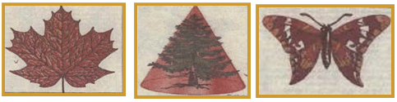
Рис. 1
Активно подвижные животные – двусторонне симметричны.
Полагают, что такая симметрия связана с различиями движений организмов вверх — вниз, вперед — назад, тогда как их движения направо — налево совершенно одинаковы.
Нарушение двусторонней симметрии неизбежно приводит к торможению движения одной из сторон и изменению поступательного движения в круговое.
Но такой вид симметрии встречается и у неподвижных организмов и их органов. Она возникает вследствие неодинаковости условий, в которых находятся прикрепленная и свободная стороны.
Если через фигуру можно провести несколько осей симметрии, пересекающихся в одной точке, такая симметрия называется лучевой или радиальной (рис.2) Лучевой симметрией обладают организмы, ведущие неподвижный или малоподвижный образ жизни.
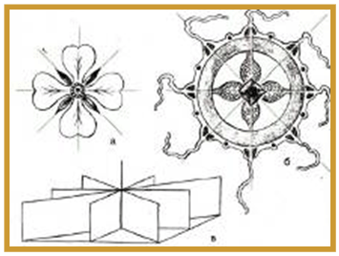
Рис. 2
Но не только у цветов и листьев есть симметрия.
Если сверху посмотреть на любое живое существо и мысленно провести посередине прямую, то левая и правая половинки будут одинаковыми и по расположению, и по размерам, и по окраске. (Показ слайдов)
Например, вы никогда не видели, чтобы у жука или стрекозы, у другого насекомого лапы слева были бы ближе к голове, чем справа, а правое крыло бабочки или божьей коровки было бы больше, чем левое. Такого в природе не существует.
Как вы думаете, почему?
Какой вид симметрии характерен для плоских, круглых, кольчатых червей? Моллюсков?
Даже окраска крыльев бабочки позволяет убедиться, что ее левая и правая части абсолютно одинаковы. Окраску считают средством приспособления к окружающей среде.
Прежде всего, она связана с приспособленностью их к окружающему миру.
А так как, каждое живое существо стремиться выжить, сохранить себе жизнь, то, естественно, любое её нарушение ведет к гибели.

- Забегая вперед, давайте определим, обладает ли тело человека симметрией?
Если мысленно провести вдоль тела человека линию, то его правая половина будет равна левой.

Учитель математики:

Такая бабочка как бы подсказывает, как построить любую фигуру симметричную некоторой прямой. (Учитель капает на свернутый лист бумаги каплю чернил и, расправив его, получает 2 абсолютно одинаковых рисунка).
Такой метод используют портные, когда ставят метки для выточек.

- Теперь выполним самостоятельно несколько чертежей.
Самостоятельная работа.

I вариант

№ 1. Постройте отрезок А₁В₁ симметричный отрезку АВ относительно прямой m.
№ 2. В координатной плоскости постройте точку В₁ симметричную точке В(3;- 2) относительно начала координат.

II вариант

№ 1. Постройте отрезок симметричный данному относительно точки О.
№ 2. В координатной плоскости постройте точку Р₁ симметричную точке Р(3;- 2) относительно оси у.

Давайте познакомимся с геометрическими фигурами, обладающими осевой и центральной симметрией.

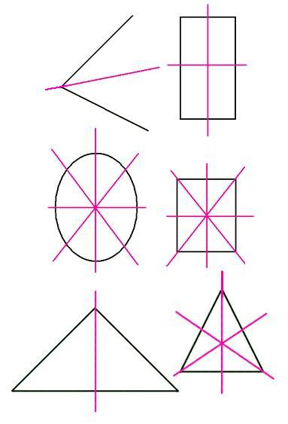

Стихотворение «Симметрия»
Я в листочке, я в кристалле,
Я в живописи, архитектуре,
Я в геометрии, я в человеке.

Одним я нравлюсь, другие
Находят меня скучной.
Но все признают, что
Я – элемент красоты.

Итог урока
УЧИТЕЛЬ МАТЕМАТИКИ
Таким образом, сегодня мы познакомились с преобразованиями фигур, которые вошли в математику в результате наблюдения человека за окружающим миром.
- Какие виды симметрии вы знаете?
- Каково значение симметрии в окружающем мире?
Человеческому глазу гораздо приятнее смотреть на симметричные вещи, т. к. в переводе «симметрия» означает «соразмерность», «порядок». И мы согласились с мнением, что на симметрии держится мир, так как невольно испытываем чувство удовлетворения тем всеобщим порядком, который царит в природе и вокруг нас.

УЧИТЕЛЬ БИОЛОГИИ

Симметрии посвящены такие строки:

О, симметрия! Гимн тебе пою!
Тебя повсюду в мире узнаю.
Ты в Эйфелевой башне, в малой мошке,
Ты в ёлочке, что у лесной дорожки.
С тобою в дружбе, и тюльпан, и роза,
И снежный рой - творение мороза!

Выставление оценок.

Домашнее задание
Написать и оформить в виде книжки сказку, рассказ: «Путешествие в страну Асимметрия» или «Этот удивительно симметричный мир природы».

